Встреча с представителями организации ВОС

11 сентября 2018 в ходе встречи с представителями организации ВОС Теньгушевского муниципального района Руководитель клиентской службы Коршунова Г.А. рассказала присутствующим о произведенных в 2018г индексациях страховых, государственных пенсий и ЕДВ, об увеличении величины прожиточного минимума установленного по Республике Мордовия с 01.01.2018г. Была дана информация о правилах подачи заявления об отказе и возобновлении предоставления набора социальных услуг .
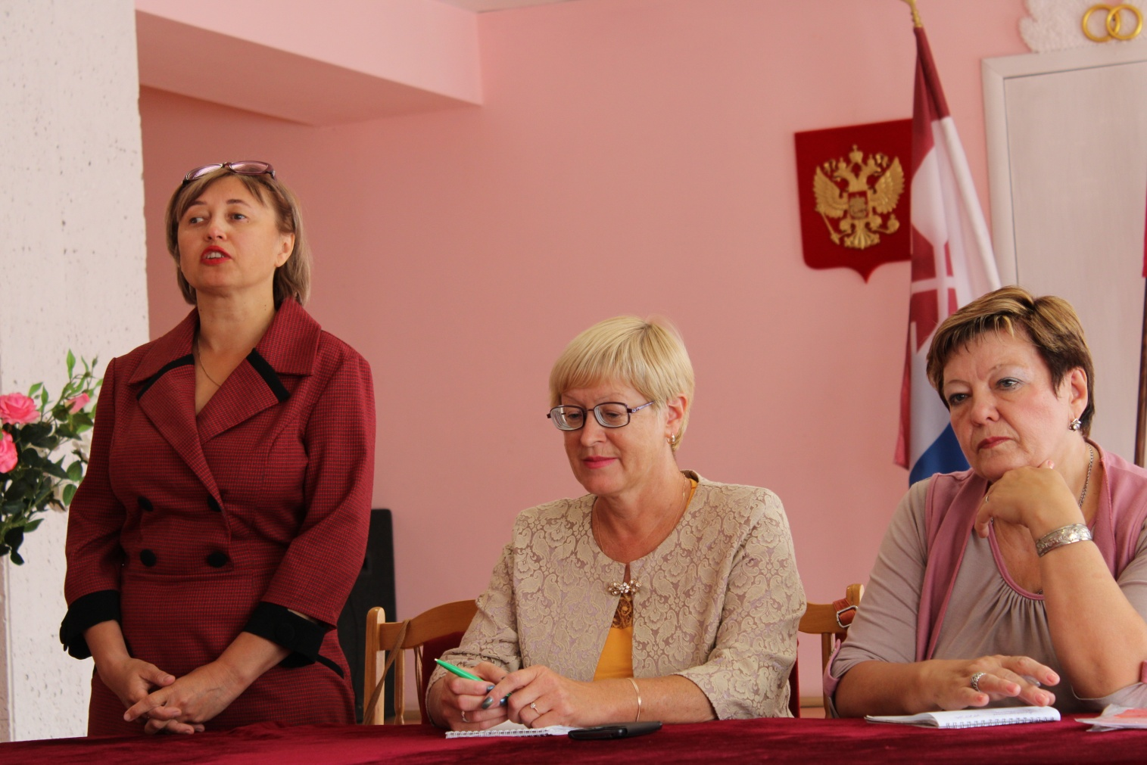
Так же был затронут вопрос перерасчета страховых пенсий с учетом периодов ухода за детьми.



